**МИНИСТЕРСТВО ЦИФРОВОГО РАЗВИТИЯ СВЯЗИ И МАССОВЫХ КОММУНИКАЦИЙ**

**Ордена Трудового Красного Знамени**

**Федеральное государственное бюджетное образовательное учреждение высшего образования**

**«Московский технический университет связи и информатики»**

Лабораторная работа №14

Основы работы с протоколом HTTP

Выполнил: Студент группы

БВТ2402

Шпильчин Артём Витальевич

Москва

2025

**Цель работы**: получить практические навыки в использовании Postman для тестирования и разработки API, изучить основные методы HTTP, научиться создавать и отправлять запросы, а также анализировать ответы сервера.

**Задание №1: Ознакомление с Postman**

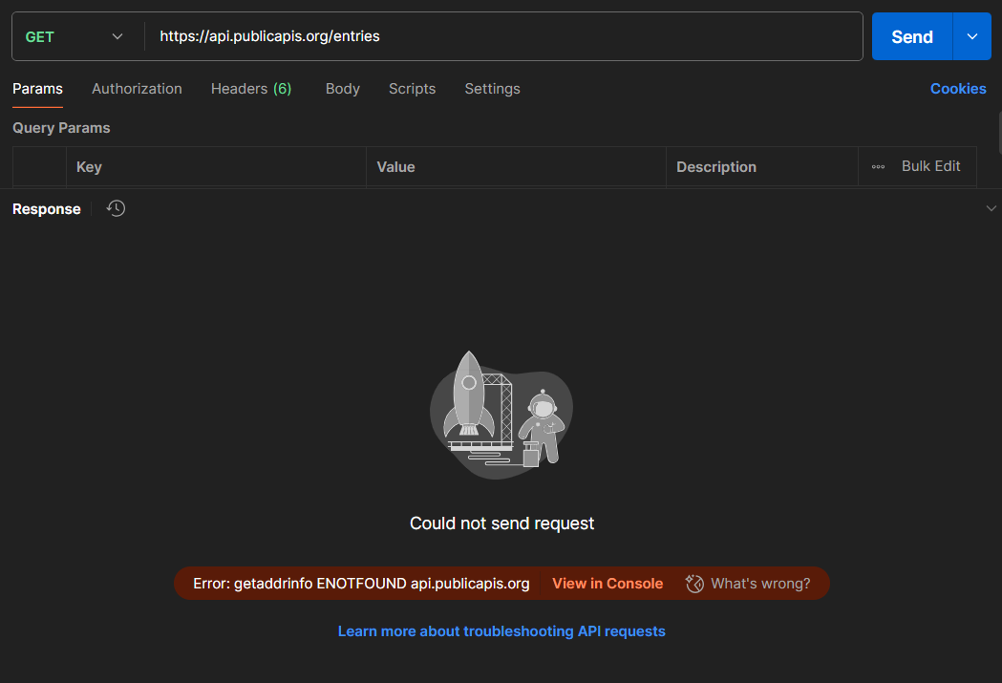

**Задание 2: Работа с публичным API**

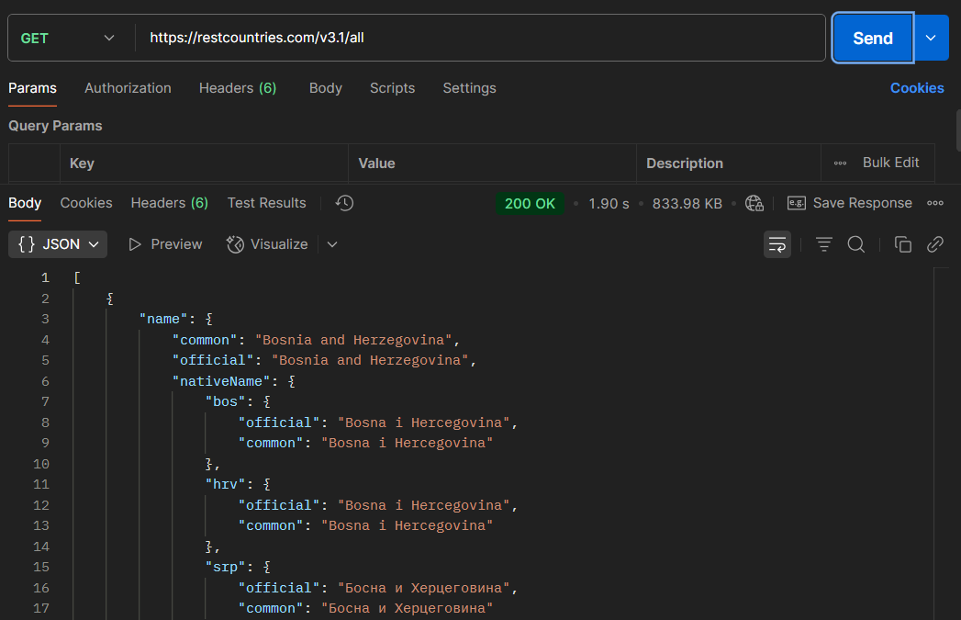

**Задание 3: Отправка данных с использованием POST**

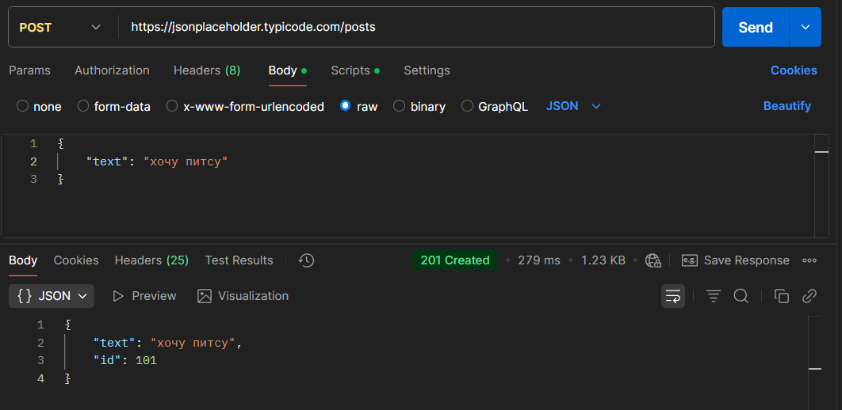

**Задание 4: Модификация данных с использованием PUT**

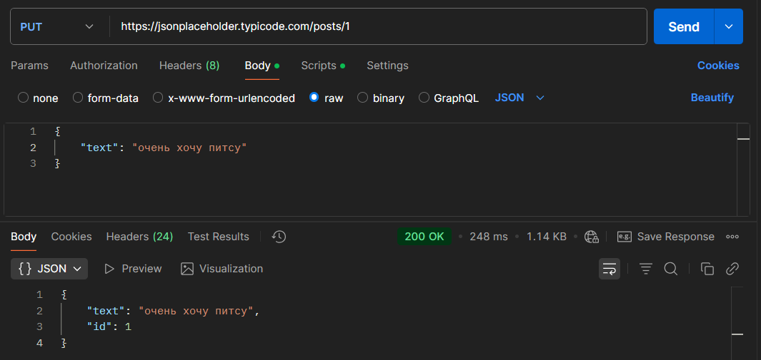

**Задание 5: Удаление данных с использованием DELETE**

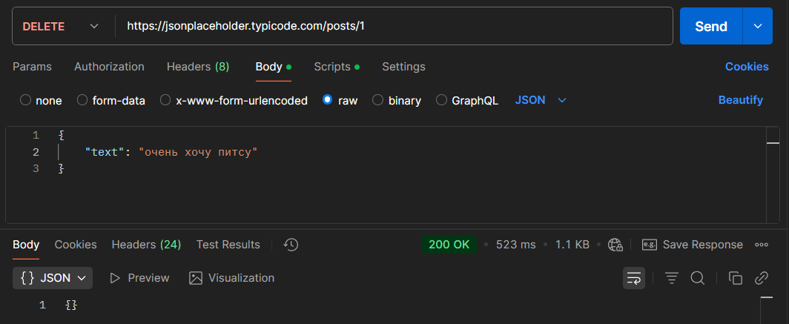

**Вывод**: я получил практические навыки в использовании Postman для тестирования и разработки API, изучил основные методы HTTP, научился создавать и отправлять запросы, а также анализировать ответы сервера.